**Buenas Prácticas de la BUS 2018: Innovaciones tecnológicas (Nueva Red de Datos, Tratamiento Coordinado de la Reprografía, FormaBUS, Aplicación para la Localización de Portátiles en Préstamo Disponibles por Campus)**

1. **Objetivo**

Asegurar el nivel tecnológico de la Biblioteca de la Universidad de Sevilla (BUS) e implantar servicios innovadores que ayuden a los estudiantes en su formación integral y a los docentes e investigadores en todo el proceso de creación de conocimiento.

Se presentan diversos servicios, unos relacionados con la infraestructura (red, impresoras, control de equipos, incidencias sobre ellos y software instalado) y dos aplicaciones para mejorar la prestación de servicios.

1. **Nueva Red Privada de Datos para la seguridad y el crecimiento del número de puestos de trabajo y equipamiento tecnológico en red.**

**2.1. Descripción e implementación.**

Desde 2015 la Sección de Informática y Tecnología está trabajando en la creación de una red privada de datos basada en una nueva VLAN (Virtual Local Area Network) aportada por el Servicio de Informática y Comunicaciones de la Universidad de Sevilla (US).

El modelo anterior estaba limitado a solo 512 IPs públicas, siendo muy superior el número de equipos disponibles en la BUS (puestos de trabajo, impresoras en red, equipos de autopréstamo…). Esa cantidad era claramente insuficiente para atender al personal fijo de las 17 bibliotecas, los servicios centrales y la cada vez mayor cantidad de servicios montados sobre servidores virtuales.

Para resolver el problema se trabajó conjuntamente con el profesorado del Departamento de Ingeniería Telemática de la Escuela Superior de Ingeniería de Cartuja, para disponer de una red privada de datos de 2048 IPs, detrás de un cortafuegos dual que permitió migrar desde la red pública a la red privada sin afectar al trabajo de los bibliotecarios, de una forma progresiva y con mínimas incidencias.

En la actualidad solo se ocupan unas pocas direcciones IPs públicas y la capacidad de crecimiento excede nuestras necesidades a medio plazo. Además se han securizado de forma perimetral todos los puestos de trabajo así como las impresoras multiufunción en red y otros equipos bastante vulnerables frente a ataques desde el exterior.

Como resultado adicional del proyecto se obtuvo los mapas de tomas de red de cada biblioteca y listados EXCEL de cada MAC de cada equipo conectado, IP privada del mismo y localización del puesto de trabajo asociado, así como fotos de todas las rosetas.

Actualmente ningún equipo soporta la carga de intentos de acceso desde el exterior y la seguridad de la red ha mejorado notablemente.

**2.2. Resultados**

La Biblioteca dispone de:

* Una cantidad ilimitada de direcciones IPs para seguir creciendo.
* Un entorno de trabajo securizado de forma perimetral que protege frente los sistemas de archivos compartidos y equipos en red con niveles de seguridad bajos (arcos anti hurto, equipos multifunción, sistemas de auto-préstamo, etc.)
* Mapas de localización de las rosetas y hojas Excel asociadas con información de cada equipo (IP, MAC y función del mismo)

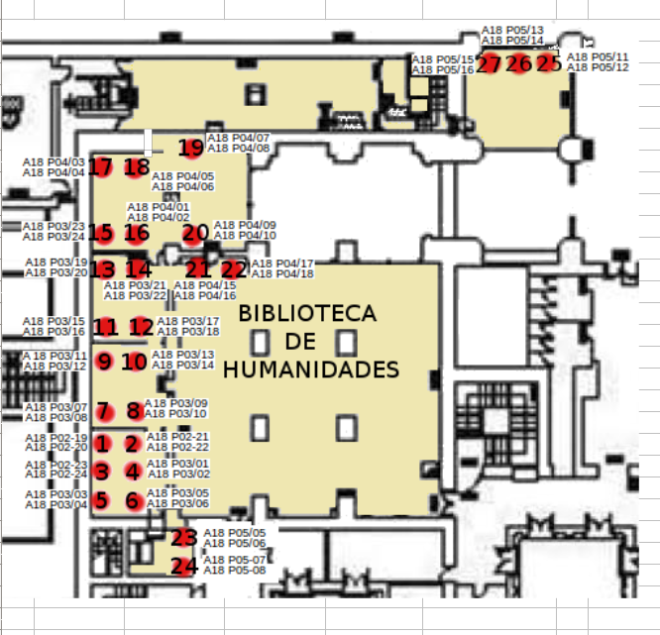

*Fig. 1. Plano de la Biblioteca de Humanidades*

**2.3. Justificación de la Buena Práctica**

* Es la única unidad administrativa de la Universidad de Sevilla donde los trabajadores y las trabajadoras usan una red privada de datos
* Se ha abordado la BUS en su totalidad: servicios centrales y las 17 bibliotecas de centro, cada una en un edificio distinto repartido por la ciudad de Sevilla.

1. **Tratamiento Coordinado de la Reprografía**

**3.1. Descripción e implementación.**

Una buena medida de **optimización de recursos** es el control del gasto en fotocopias e impresión, sobre todo en el uso del color.

Tras un análisis exhaustivo de los equipos se dieron las siguientes premisas:

* No elegir equipos muy robustos, caros y de gran duración, ya que tecnológicamente quedan obsoletos mucho antes de su periodo de amortización, estando en perfecto funcionamiento pero descartándose por varias razones:
  + Incremento del precio excesivo de los consumibles (sobre todo tóner).
  + Falta de disponibilidad de repuestos si su venta no ha sido masiva.
  + Falta de funcionalidades: envío y recepción de correo electrónico por la propia impresora, disponibilidad de USB de conexión de pen-drive para grabar lo escaneado o imprimir algún fichero ubicado en el pen-drive…
  + Página web de control y administración, cuentas de usuario para limitar número de copias o habilitar/inhabilitar el uso de color.
* Elegir equipos multifunción de mantenimiento barato, para conseguir periodos de amortización cortos, sin renunciar a equipos tecnológicamente avanzados.
* Contratar el servicio de mantenimiento de coste por copia, donde los fungibles estuviesen incluidos.
* Homogeneizar el parque de impresoras, a efecto de reducir el tiempo en la curva de aprendizaje, sobre todo para la administración remota.
* Modelos fáciles de conseguir en el mercado, para poder comparar varias ofertas.

En una primera fase la coordinación de la reprografía se intentó gestionar a través de la aplicación de software libre *Dalí*, cedida por la Universidad de Murcia, pero la adaptación era compleja por el número de horas necesarias para ponerla en funcionamiento.

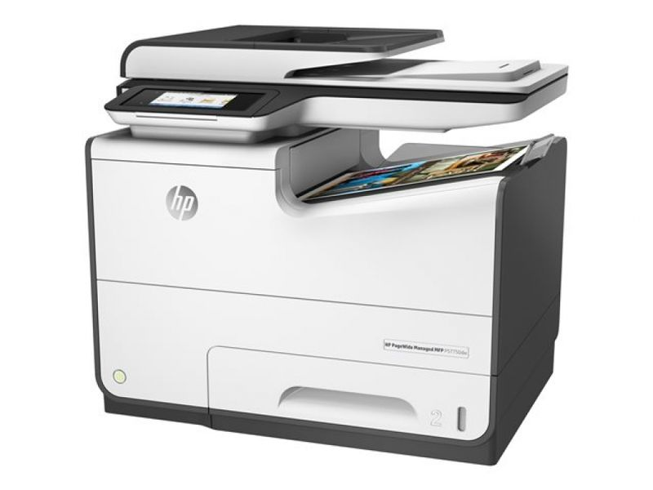Se descartó también instalar un software de pago, ya que el ahorro en costes se iba en pagar la licencia de uso del software de control.

Por ello, se decidió adquirir unos equipos de tinta profesional color (no láser), dotados de todas las innovaciones del mercado, pero con unos costes por copia en blanco y negro a una décima parte de lo que se pagaba por otras impresoras láser blanco y negro.

*Fig. 2. Modelo impresora de tinta*

Entre sus ventajas: facilidad de acceso a su administración, mayor velocidad de uso al no necesitar calentamiento y coste menor que las anteriores impresoras láser color.

**3.2. Resultados**

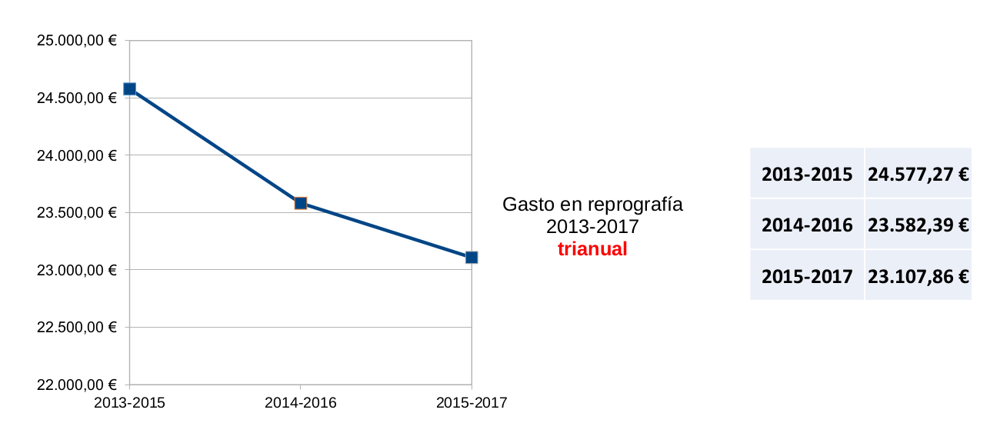Desde el año 2013, el coste de impresión ha decrecido de forma continuada consiguiéndose ahorros importantes a la vez que mayores prestaciones, mejorando el servicio para alumnos y profesores, Gráfica 1.

*Gráf. 1. Evolución del gasto en reprografía*

**3.3. Justificación de la Buena Práctica**

* Se ha logrado un mejor sistema de reprografía pública además de una reducción considerable en el uso del papel, ya que el alumno o profesor se lleva su información en formato electrónico, o incluso la recibe en su correo electrónico

1. **Nueva Aplicación de Apoyo a la Formación: *FormaBUS.***

**4.1. Descripción e implementación**

La formación que se imparte desde la BUS es un proceso clave a la vez que complejo. Por una parte la US es una Universidad histórica, con más de 66.000 usuarios potenciales y la Biblioteca tiene 17 Bibliotecas de Área impartiendo formación y repartidas por toda la ciudad de Sevilla.

Además, la BUS es la 2ª Biblioteca en el ranking 10 REBIUN, en cuanto a número de cursos impartidos, ver figura 3.

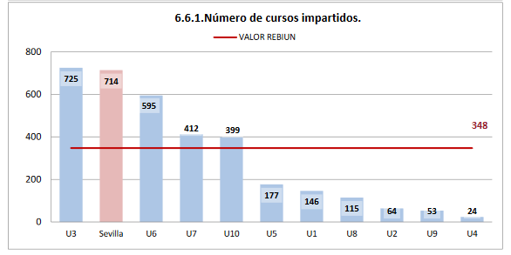

*Fig. 3. Nº de cursos impartidos en el ranking 10 REBIUN*

Este número elevado de cursos (714), pone de manifiesto la necesidad de disponer de una buena herramienta para gestionarlos.

Desde 2009 la gestión y análisis de la formación se realizaba a través del módulo *Cursos y* *Eventos* del Sistema de Gestión de Bibliotecas Sierra, de la empresa Innovative. En 2018 con la migración a *ALMA,* el nuevo Sistema de Gestión de Bibliotecas de la empresa ExLibris, no se dispone de módulo de gestión de la formación.

Ante esta situación la Sección de Apoyo a la Docencia en colaboración con la Sección de Informática y Tecnología, decidió desarrollar una aplicación propia que diera respuesta a las necesidades del proceso de formación. Planteándose los siguientes requerimientos:

* Que permita gestionar el proceso de forma fácil, rápida y ágil.
* Que permita mostrarlo a los usuarios de forma flexible y que evolucione con las nuevas necesidades de formación.
* No perder ninguna funcionalidad de las que proporcionaba Eventos/Sierra.

Analizando otras bibliotecas universitarias españolas se observó que la mayoría de ellas utilizaban un gestor de contenidos, y al menos 3 DRUPAL, bien conocido en la BUS, al ser el motor de la web de la Biblioteca. Por ello, se decidió usar DRUPAL para diseñar una aplicación web propia, denominada *formaBUS.*

*FormaBUS* es una aplicación corporativa alojada en servidores virtuales de la US, a la que se accede con el UVUS (usuario virtual).

* Es una aplicación web flexible
* Permite describir nuestra realidad. Por ejemplo, los cursos impartidos por varias Bibliotecas de Área o dirigido a varios centros
* Permite presentar los cursos de forma dinámica, adaptada a cada Centro
* Se simplifica la entrada y salida de datos con filtros y desplegables. Así se normaliza la información, lo que permite realizar análisis pormenorizados.
* El uso de módulos permite contar con un gestor de encuestas global y ofrecer a los usuarios información adicional sobre las inscripciones, como el número de plazas libres.
* Puede gestionar de forma diferenciada los cursos de formación impartidos, y las actividades informativas como: visitas, jornadas de bienvenida, cursos impartidos por personal externo… ampliando las posibilidades de difusión.

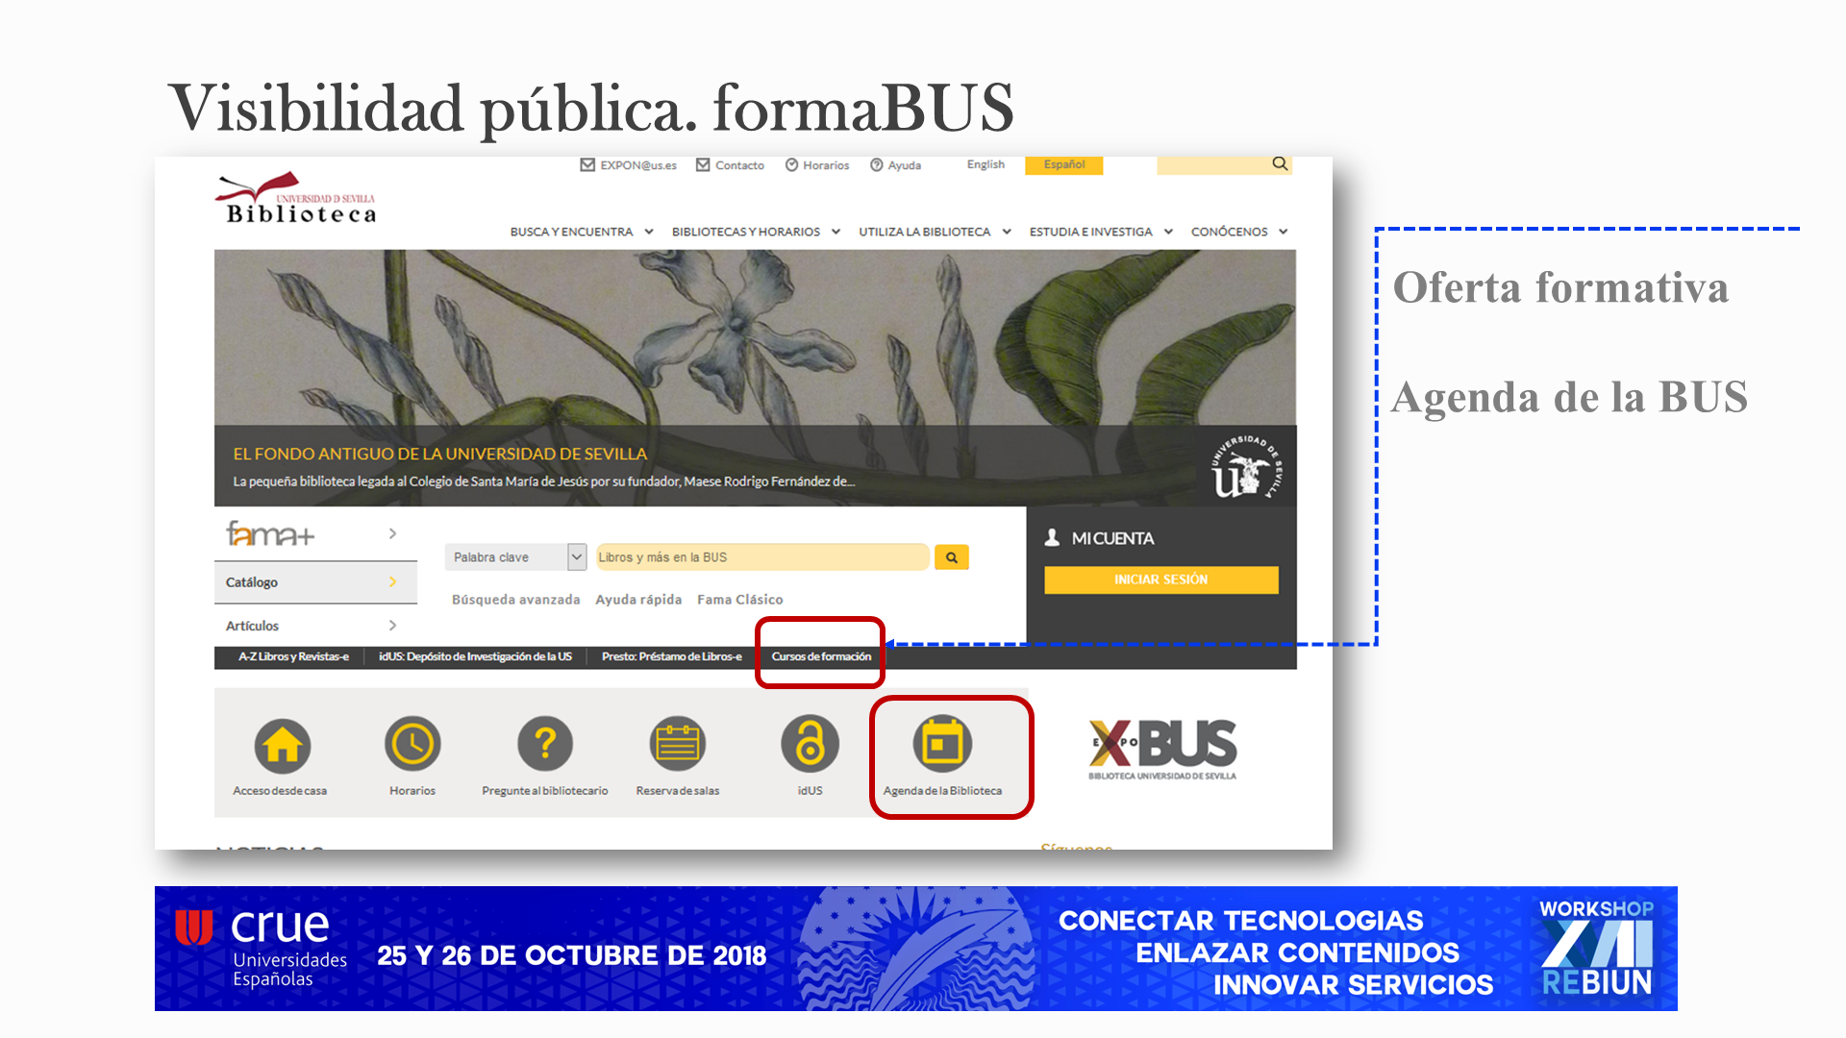

*Fig. 4. Visibilidad de formaBUS en el portal web de la Biblioteca*

**4.2. Resultados**

Esta nueva aplicación de desarrollo propio permite presentar la información:

* de forma global
* por colectivos de usuarios: PDI, alumnos de grado, posgrado
* por tipología de curso: cursos a la carta, integrados
* e incorpora el calendario formativo

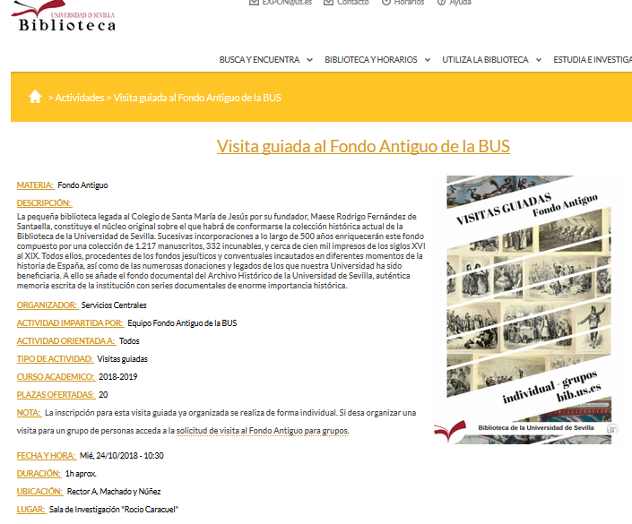

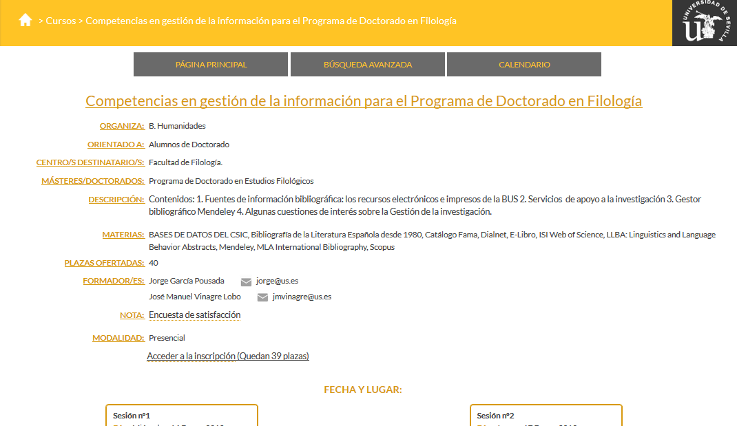

*Fig. 5. Ejemplos de la aplicación: visita guiada y registro de curso*

**4.3. Justificación de la Buena Práctica**

Se ha obtenido un completo y versátil programa de gestión y consulta de actividades formativas de la BUS, basado en el gestor de contenido de software de fuentes abiertas Drupal, que suple y mejora a la aplicación de software propietario (de pago por uso) *Cursos y Eventos* de Innovative .

1. **Aplicación para localizar portátiles en préstamo disponibles.**

**5.1. Descripción e implementación.**

En 2017 se prestaron 147.608 equipos informáticos, de ellos el 90% corresponde al préstamo de portátiles, de ahí la necesidad de crear una aplicación que diera visibilidad a los portátiles disponibles por campus.

*El Catálogo Fama* permite conocer la disponibilidad en tiempo real de equipos aún no prestados con una simple consulta a la base de datos a través de APIs (Application Programming Interface) por lo que se planteó hacer una aplicación web usando programación basada en php.

Tras su desarrollo y visto su buen funcionamiento el siguiente paso era adaptar el diseño web al teléfono móvil, para que el estudiante pudiera desplazarse a otra biblioteca con la seguridad de que aún había equipos disponibles, sobre todo cuando se trata de un campus donde hay equipos en bibliotecas muy cercanas.

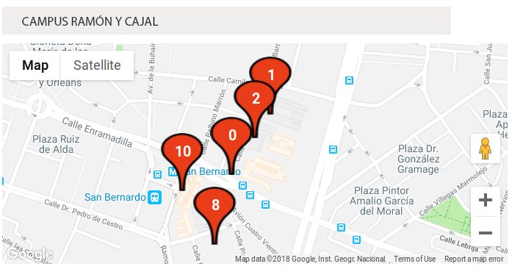

*Fig. 6. Ejemplo de portátiles disponibles en el campus Ramón y Cajal*

**5.2. Resultados**

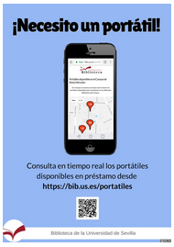El resultado ha sido un incremento en el número de préstamo de portátiles en aquellas Bibliotecas de Área donde el número de estudiantes por equipo era más bajo, un mejor aprovechamiento de este tipo de equipos caros y alta demanda, y una mejora del grado de satisfacción de los alumnos con su biblioteca universitaria.

**5.3. Justificación de la Buena Práctica**

Se ha conseguido disponer de una herramienta software adaptable al sistema SIGB de la BUS, para facilitar la localización de portátiles en préstamo disponibles en los 17 centros de la misma. En 2017 bajo las APIs de Innovative Sierra y en 2018 bajo las APIS de Exlibris ALMA.

**En resumen:**

El conjunto de servicios y aplicaciones que forman esta buena práctica son una excelente muestra del nivel tecnológico alcanzado, así como de la creatividad e innovación implantadas en la BUS. Como principal evidencia la relación de desarrollos propios recogidos en el [portal web](https://bib.us.es/conocenos/publicaciones/desarrollos).

1. **Justificación de la buena práctica**

Todos los servicios y aplicaciones presentados anteriormente se consideran una buena práctica porque:

* Se ha incentivado la creatividad y la innovación, realizando desarrollos propios alineados con la estrategia de la Biblioteca, adaptados al diseño corporativo y con la utilización de software de fuentes abiertas.
* Se ha logrado una estrategia de sostenibilidad, optimizando recursos. Este es el caso de la reprografía pública con una reducción considerable en el uso del papel.
* Se ha fomentado la cultura de trabajo en equipo, al intervenir varias Secciones de la Biblioteca en la implantación de aplicaciones. Es el caso de *formaBUS* y de la localización de los portátiles de préstamo.
* Se añade valor para los usuarios de la Biblioteca, especialmente en el caso de la localización de los portátiles de préstamo.
* Se muestra una trazabilidad en esta metodología en los últimos años.

1. **Criterios EFQM con los que se relaciona**

4d, 5d.5, 9b